附件1
2024年度卫生专业技术资格考试报名申报表
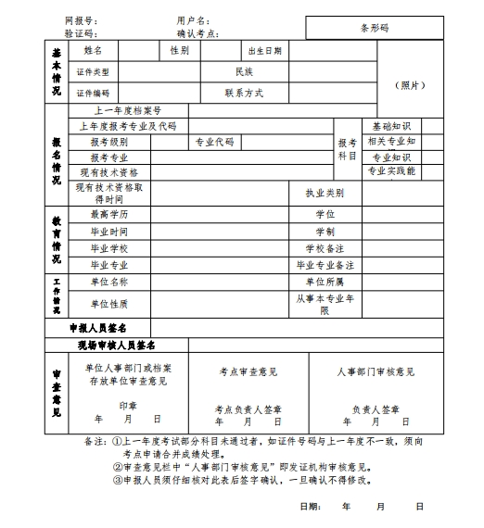

附件2
资格审查提交材料要求

一、资格审查材料
（一）经所在单位初审合格后签字盖章的《2024年度卫生专业技术资格考试报名申报表》1份；
（二）经所在单位初审合格符合报考条件的学历、学位复印件；
（三）经所在单位初审合格的学历查验结果：
1.2002年后毕业取得学历提供在学信网（www.chsi.com.cn）《教育部学历证书电子注册备案表》（学信网免费申请），学信网验证码有效期要求在2024年1月底前有效；2002年以前的高等教育学历证书，以及2002年之后未在高校学生学历信息管理系统相关数据库中注册的高等教育学历证书，可免费在学信网网上申请学历认证报告（相关申请资料准备情况详见学信网要求），提供学历认证报告复印件，因时间关系考生报名时无法及时提供学历认证报告的可提供经单位盖章的毕业生登记表复印件，考生在资格审查结束前应补充提供学历认证报告。
2.2000年前入学的中专职业学校毕业生提供经单位盖章的毕业生登记表，2000年及以后入学的中专职业学校毕业生提供毕业生提供在“江西教育网”中等职业学校毕业证查询系统（http://zzzs.jxedu.gov.cn/zzquery）查询认证结果页面。
3.取得国（境）外学历学位的，提供教育部留学服务中心中国留学网（www.cscse.edu.cn）学历学位认证查验证明材料复印件。
（四）身份证复印件；
（五）报考级别中有从事医疗工作经历要求的，须提供劳动（聘用）合同或社保缴费证明（省内社保缴费证明可通过“江西人社APP”或“赣服通”打印），且现社保缴纳单位与其工作单位一致；
（六）报考专业的下一级资格证书复印件。报考专业代码为301（含）至365（含）以及392专业的，还须提供与报考专业执业类别一致的医师资格证、与报考专业注册范围相一致的医师执业证书复印件；申报护理学（初级师）（专业代码为203）须提交护士资格证书和护士注册证书的复印件；申报护理学（中级）考试（专业代码为368～373）须提交护师资格证书和护士注册证书的复印件；由单位直接聘任护师后报考中级的，须提供相应聘文原件和复印件；
（七）民营医疗机构报名须提供《医疗机构许可证》副本的复印件；
（八）其它需要申请人补充的原件辅证材料。
二、注意事项
（一）资格初审时，由报考人员提供身份证、学历学位证、资格证等相关材料原件和复印件。所在单位、报名点初审后，在复印件上签署“与原件核对一致”并签章。
（二）资格复审及审定时，主要对初审查验结果进行审核，重点对初审单位出具的查询认证情况和相关证件进一步确认，需要提供原件的在审核完毕后原件退还给报考人员。
所有材料复印件须使用A4纸并加盖单位公章（无签章无效），《2024年度卫生专业技术资格考试报名申报表》相关栏目还需验证人签名负责，严格执行“谁审查，谁签名，谁负责”的审查管理制度。

附件3
卫生专业技术资格考试专业目录
一、初级（士）考试专业
专业代码 | 专 业 名 称
101 | 药学
102 | 中药学
103 | 口腔医学技术
104 | 放射医学技术
105 | 临床医学检验技术
106 | 病理学技术
107 | 康复医学治疗技术
108 | 营养
109 | 卫生检验技术
110 | 病案信息技术

二、初级（师）考试专业
专业代码 | 专 业 名 称
201 | 药学
202 | 中药学
203 | 护理学
205 | 口腔医学技术
206 | 放射医学技术
207 | 临床医学检验技术
208 | 病理学技术
209 | 康复医学治疗技术
210 | 营养
211 | 卫生检验技术
212 | 心理治疗
213 | 病案信息技术
214 | 输血技术
215 | 神经电生理（脑电图）技术
216 | 眼视光技术

三、中级考试专业
专业代码 | 专 业 名 称
301 | 全科医学
302 | 全科医学（中医类）
303 | 内科学
304 | 心血管内科学
305 | 呼吸内科学
306 | 消化内科学
307 | 肾内科学
308 | 神经内科学
309 | 内分泌学
310 | 血液病学
312 | 传染病学
313 | 风湿与临床免疫学
315 | 中医内科学
316 | 中西医结合内科学
317 | 普通外科学
318 | 骨外科学
319 | 胸心外科学
320 | 神经外科学
321 | 泌尿外科学
322 | 小儿外科学
323 | 烧伤外科学
324 | 整形外科学
325 | 中医外科学
326 | 中西医结合外科学
327 | 中医肛肠科学
328 | 中医骨伤学
329 | 中西医结合骨伤科学
330 | 妇产科学
331 | 中医妇科学
332 | 儿科学
333 | 中医儿科学
334 | 眼科学
335 | 中医眼科学
336 | 耳鼻咽喉科学
337 | 中医耳鼻喉科学
338 | 皮肤与性病学
339 | 中医皮肤与性病学
340 | 精神病学
341 | 肿瘤内科学
342 | 肿瘤外科学
343 | 肿瘤放射治疗学
344 | 放射医学
345 | 核医学
346 | 超声波医学
347 | 麻醉学
348 | 康复医学
349 | 推拿（按摩）学
350 | 中医针灸学
351 | 病理学
352 | 临床医学检验学
353 | 口腔医学
354 | 口腔内科学
355 | 口腔颌面外科学
356 | 口腔修复学
357 | 口腔正畸学
358 | 疼痛学
359 | 重症医学
361 | 疾病控制
362 | 公共卫生
364 | 妇幼保健
365 | 健康教育
366 | 药学
367 | 中药学
368 | 护理学
369 | 内科护理
370 | 外科护理
371 | 妇产科护理
372 | 儿科护理
373 | 社区护理
375 | 口腔医学技术
376 | 放射医学技术
377 | 核医学技术
378 | 超声波医学技术
379 | 临床医学检验技术
380 | 病理学技术
381 | 康复医学治疗技术
382 | 营养
383 | 理化检验技术
384 | 微生物检验技术
385 | 消毒技术
386 | 心理治疗
387 | 心电学技术
388 | 肿瘤放射治疗技术
389 | 病案信息技术
390 | 输血技术
391 | 神经电生理（脑电图）技术
392 | 急诊医学
393 | 眼视光技术

